MES系统是什么？MES软件有什么用？
在制造业领域，伴随着科技的不断进步和产业升级，企业越来越重视数字化和信息化在生产管理中的应用。引入先进的管理系统成为企业提高生产效率、降低成本、增强产品质量的关键途径。在工业4.0的大背景下，MES制造执行系统作为一种位于ERP企业资源计划系统和实际生产控制之间的高度集成化的系统软件，应运而生。那么MES系统到底是什么？MES软件又有什么作用呢？


一、MES系统的基本概念
制造执行系统（Manufacturing Execution System，简称MES）是一种针对制造业设计的集成型软件系统，其目标在于提高整个生产过程的执行效率、协调各个生产阶段、实时监控生产活动并提供详尽的生产数据。MES系统在现代制造环境中充当关键角色，帮助企业实现更高水平的生产效能，更有效地满足市场需求。

MES系统作为一个整合性的解决方案，涵盖了从订单接收、生产计划、生产执行到产品交付等多个生产阶段，主要负责生产什么、如何生产、生产了什么等问题。其核心目标是通过协调和优化这些生产活动，确保企业能够以最有效的方式生产高质量的产品。

二、MES软件的关键特征
1、生产监督与管控
MES软件的核心职责之一是对生产过程进行实时监督和管控。

2、生产过程标准化

在MES系统内提前录入生产工单、生产任务、工艺流程等，要求员工严格实施标准化的工作流程和操作规范，可以帮助企业规范生产过程。标准化的流程可以减少生产错误和浪费，提高生产效率和产品质量。

3、质量管理与追溯

质量是制造业的生命线。MES软件包含了产品管理模块，能够帮助企业监控生产过程中的质量参数，及时发现和纠正质量问题。通过全面的追踪能力，MES能够追踪产品从原材料到成品的每一个步骤，确保每个环节都符合质量标准。一旦发生质量问题，MES能够迅速定位问题的来源，并采取措施进行改进。

4、数据分析与报告

在当今数据驱动的时代，MES软件能够收集和分析大量的实时数据，根据系统数据自动生成相关可视化报表，揭示生产数量、合格率等关键指标，帮助企业直观了解当前的生产状况，为管理层提供决策支持。
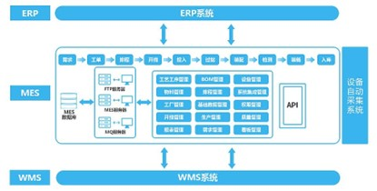

三、MES系统在制造环境中的作用
MES系统可以帮助制造企业实现生产过程的精细化管理，提高生产效率，降低生产成本，增强企业的市场竞争力。具体来说，MES系统在制造环境中具有以下关键作用：

1、实现生产现场的实时监控与透明管理

MES系统通过实时监控生产现场，收集关键数据，并将数据实时反馈给管理人员，实现了生产过程的透明管理。这使得管理人员能够及时了解生产状况，发现并解决问题，降低生产中断的风险，提高生产计划的准确性和执行效率。

2、实时追踪生产进度，提高生产效率

MES系统能够实时追踪生产进度，及时掌握生产任务完成情况。系统可以自动记录每个生产任务的开始时间、结束时间和产出量等信息，并实时汇总成生产进度报告，使得生产过程一目了解。通过对生产进度的实时跟踪，企业可以直观地了解和管理生产过程，更好地进行生产调度，合理分配资源，发挥好调控作用，提高生产效率。同时，这也有助于缩短生产周期，降低库存成本。

3、优化产品管理效率，确保产品质量

MES系统通过精确的物料管理和生产调度，优化产品生产流程，提高产品管理效率。此外，系统还能实时监控产品质量，一旦发现异常，立即采取措施进行调整，确保产品质量。产品做好了，质量保障了，才能提高客户的满意度，提升企业的品牌形象。

4、提供强大的数据支持，促进理性决策

MES系统收集并整理了大量生产数据，为企业提供强大的数据支持。这些数据可以帮助企业深入了解生产状况，分析生产过程中的问题和机遇，从而促进理性决策。此外，数据支持还有助于企业进行生产预测和规划，企业可以根据历史数据预测未来市场需求，制定相应的生产计划，提升企业的可持续发展能力。
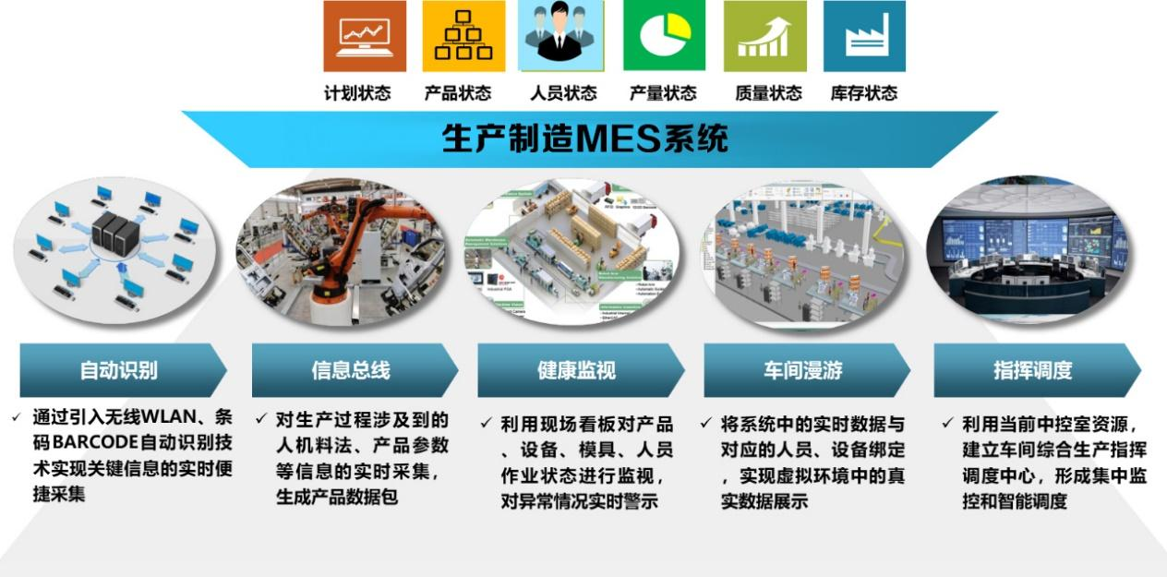

四、MES系统的发展趋势和未来发展
1、MES系统的发展趋势

目前，MES系统正朝着模块化、服务化方向重塑，以实现更高级别的管理和控制能力。这一趋势体现在系统功能的分解和定制化，以及作为服务提供给企业的灵活部署模式。MES系统正变得更加注重数据的深度挖掘和智能应用，借助大数据和人工智能技术，推动生产过程向精细化和智能化发展。这不仅提升了生产效率和质量，还降低了成本，增强了企业的市场竞争力。

（1）模块化、服务化重塑

MES系统的模块化、服务化重塑，旨在根据企业的特定需求和特点，将系统功能拆分为多个模块，实现定制化配置，增强系统的适应性和灵活性。通过服务化模式，MES系统能够实现快速部署，降低实施成本和风险，同时提高系统的可用性和可维护性。这种模式助力企业选择适合自己的MES系统，避免了一刀切和过度投入的问题，提升了实施效果和效益。

（2）向上扩展管理、统筹功能

MES系统不再局限于车间执行层管理，而是向企业战略层和决策层扩展，实现生产管理与业务管理的一体化。这种向上扩展的功能帮助企业实现生产与管理的协调，提升管理效率和效果，为战略规划和决策提供有力的数据支持和分析建议，增强战略执行力和竞争力。

（3）向下延伸现场控制能力

MES系统不仅仅依赖于生产现场的数据采集和反馈，还直接延伸到现场设备和工具，实现对现场的直接控制和优化。这种现场控制能力有助于实现生产与现场的协调，提升生产的连续性、稳定性和可靠性，同时降低人力和物力消耗，提高环境友好性和节能效率。

（4）集成化发展

MES系统不再是一个独立的系统，而是逐步实现与企业其他的信息化管理系统进行无缝集成和协同管理。

2、MES系统的未来发展

MES系统的未来将更多集中在数据价值的最大化，利用大数据和人工智能等现代技术手段，实现生产过程的精细化和智能化管理，进一步提升生产效率、质量和成本控制。MES系统的未来发展还将推动生产的数字化、自动化和智能化，提高生产的精确性、智能性和创新性。通过对数据的高效利用，MES系统将促进生产的优化和改进，提升生产效益和价值，增强企业的核心竞争力。
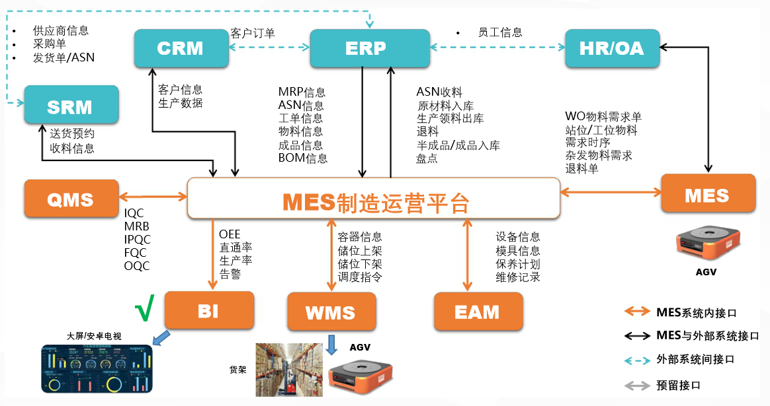
万界星空科技MES-定制化软件则从根本上解决了成品软件的这些缺陷。为企业量身定制的软件，在业务需求上可以实现与企业实际情况的完美贴合，还能与其他系统实现集成，打通数据孤岛，实现协同增效。更重要的是，企业对定制化软件拥有更强的控制力，能够根据业务的发展，及时对系统进行调整和变更。软件随需而变，长期贴合企业管理流程。
万界星空科技专注于制造业生产管理MES系统的研发和实施，并且已经成功的帮助很多企业和工厂解决了内部的管理问题，有效的提高了生产效率，并且节省了人力。有定制开发，也有标准产品，万界星空科技MES可以本地部署，云MES系统500元/用户/年。

